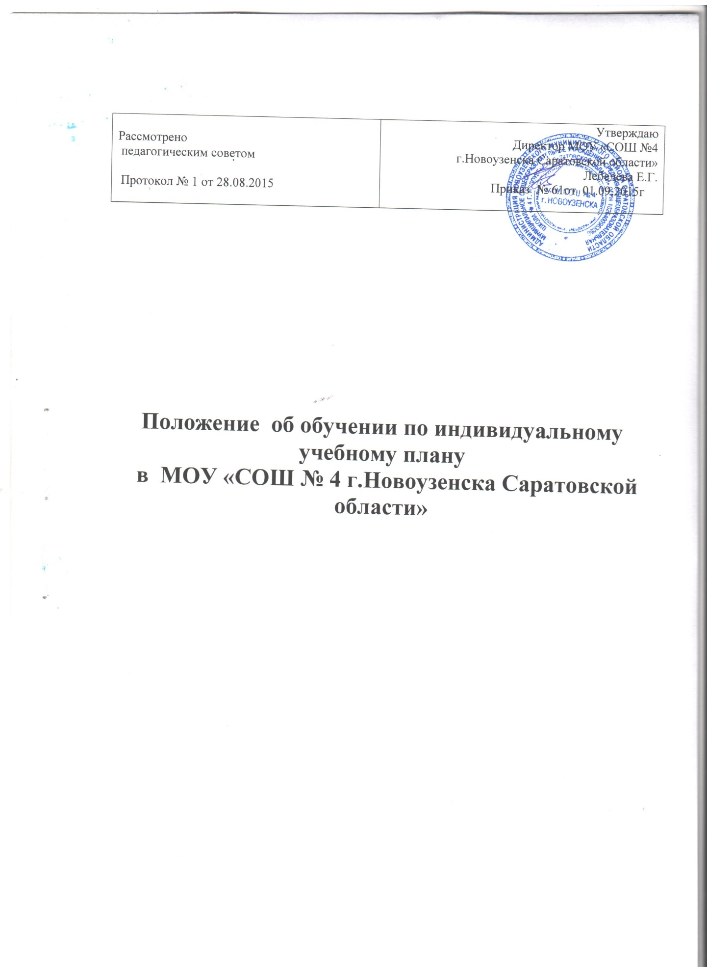

- Общие положения

1.1. Настоящее положение об обучении по индивидуальному учебному плану в МОУ «СОШ № 4 г.Новоузенска Саратовской области»(далее – положение) разработано в соответствии:
1.1.1. С нормативными правовыми актами:
Федеральным законом от 29.12.2012 № 273-ФЗ "Об образовании в Российской Федерации" (далее – Федеральный закон "Об образовании в Российской Федерации") (п. 3 ч.1ст.34, ч.9 ст. 58);
1.2. Настоящее положение определяет структуру, содержание, порядок разработки и утверждения индивидуального учебного плана (далее – ИУП).
1.3. Под ИУП понимается учебный план, обеспечивающий освоение основной образовательной программы (соответствующего уровня образования) (далее – ООП) на основе индивидуализации ее содержания с учетом особенностей и образовательных потребностей конкретного учащегося.
1.4. ИУП является составной частью ООП соответствующего уровня образования и должен обеспечить развитие потенциала молодых талантов, мотивированных учащихся и детей с ограниченными возможностями здоровья (далее – ОВЗ).
1.5. Требования, предъявляемые к ИУП следующие:
1.5.1 ИУП разрабатывается на учебный год и должен содержать:
- обязательные предметные области и учебные предметы соответствующего уровня общего образования;
- учебные предметы, курсы, дисциплины (модули), выбираемые учащимися и их (или) родителями (законными представителями);
- внеурочную деятельность.
1.5.2. ИУП реализуется в полном объеме в течение учебного года, согласно расписанию, при необходимости с применением электронного обучения и дистанционных образовательных технологий.
1.5.3. Объем минимальной/максимальной нагрузки должен соответствовать требованиям учебного плана, СанПиН.
1.6. ИУП разрабатывается не позднее 1 сентября нового учебного года.
1.7. Положение об ИУП разрабатывается методическим советом в соответствии с порядком, предусмотренным частью 2–3 статьи 30 № 273-ФЗ "Об образовании в Российской федерации", принимается на заседании педагогического совета, утверждается директором образовательного учреждения.
II. Цели, задачи ИУП

2.1. Основной целью реализации ИУП является удовлетворение образовательных потребностей и поддержка молодых талантов, мотивированных учащихся, детей с ОВЗ, посредством выбора оптимального набора учебных предметов, курсов, дисциплин (модулей), темпов и сроков их освоения.
2.2. Достижение основной цели ИУП при осуществлении основной деятельности обеспечивается через решение следующих целей реализации ИУП:
2.2.1. Создание условий для реализации ООП соответствующего уровня обучения
2.2.2. Установление равного доступа к полноценному образованию различным категориям учащихся в соответствии с их способностями, индивидуальными склонностями и потребностями, учитывая детей с дезадаптацией, неспособностью к освоению образовательных программ в условиях большого детского коллектива, для детей имеющих ограничения по состоянию здоровья.
2.3. Основными задачами ИУП являются:
поддержка молодых талантов и мотивированных учащихся;
- поддержка детей с ОВЗ;
- обеспечение преемственности между общим и профессиональным образованием;
- обеспечение доступа к дополнительному образованию детей с дезадаптацией в рамках большого коллектива, детей, имеющих ограничения по здоровью;
- реализация предпрофильной подготовки учащихся.

2.4. Основными принципами ИУП являются:
дифференциация;
вариативность;
индивидуализация.

- Структура и содержание ИУП

3.1. Структура ИУП определяется образовательным учреждением самостоятельно.
3.2. Содержание ИУП соответствующего уровня образования должно:
- обеспечивать преемственность содержания ООП соответствующего уровня образования, образовательной программы образовательного учреждения;
- соответствовать направленности (профиля) образования образовательного учреждения;
- соответствовать требованиям федерального государственного образовательного стандарта общего образования;
требованиям федерального компонента государственного образовательного стандарта (при реализации);
- содержанию ООП образовательного учреждения соответствующего уровня образования;
- специфике и традициям образовательного учреждения;
-запросам участников образовательных отношений.

3.3. Содержание ИУП начального общего образования определяется:
3.3.1. Обязательными предметными областями и учебными предметами:
филология (русский язык, литературное чтение, иностранный язык);
математика и информатика (математика);
обществознание (окружающий мир, природоведение);
основы духовно-нравственной культуры народов России (основы религиозных культур и светской этики);
искусство (изобразительное искусство, музыка);
технология (технология);
физическая культура (физическая культура).
3.3.2. Учебными предметами, курсами, дисциплинами (модулями), выбираемые учащимися и их (или) родителями (законными представителями).
3.4. Содержание ИУП основного общего образования определяется:
3.4.1.Обязательными предметными областями и учебными предметами:
филология (русский язык, литература, иностранный язык);
общественно-научные предметы (история России, всеобщая история, обществознание, география);
математика и информатика (математика, алгебра, геометрия, информатика и ИКТ);
естествознание (физика, биология, химия);
искусство (изобразительное искусство, музыка);
технология (технология);
физическая культура (физическая культура, основы безопасности жизнедеятельности).
3.4.2. Учебными предметами, курсами, дисциплинами (модулями), выбираемыми учащимися и их (или) родителями (законными представителями).

3.5. Содержание ИУП среднего общего образования определяется:
3.5.1.Обязательными учебными предметами федерального компонента БУП.
3.5.2. Учебными предметами, курсами, дисциплинами (модулями), выбираемыми учащимися и их (или) родителями (законными представителями).

- Порядок формирования и утверждения ИУП

4.1. Порядок разработки ИУП включает следующее:
4.1.1. Основанием формирования ИУП является решение педагогического совета, закрепленное приказом директора образовательного учреждения.
4.1.2. При формировании ИУП необходимо:
- осуществлять формирование ИУП из числа учебных предметов из обязательных предметных областей на базовом или углубленном уровне;
- содержать 9 (10) учебных предметов и предусматривать изучение не менее одного учебного предмета из каждой предметной области, определенным федеральным государственным образовательным стандартом начального, основного общего, среднего общего образования в т. ч. общими для включения во все учебные планы являются учебные предметы: "Русский язык», «Литература", "Иностранный язык", "Математика: алгебра и начала анализа, геометрия", "История", "Физическая культура", "Основы безопасности жизнедеятельности";
4.1.3. Внеурочная деятельность дополняет и подкрепляет ИУП.
4.1.4. Организационные процедуры, формирующие ИУП включают:
-консультация с учащимися и (или) их родителями (законными представителями) по выявлению индивидуальных образовательных запросов;
- заместитель директора по учебно-воспитательной работе, обрабатывает полученную информацию в течение 3-х дней, по итогам которой готовится соответствующий документ.
- при необходимости проводятся консультации учащихся и (или) их родителей (законных представителей);
- учащиеся и (или) родители (законные представители) по итогам обобщения информации подают заявление;
- заместитель директора по учебно-воспитательной работе разрабатывает проект ИУП по группам/классам и представляет на обсуждение педагогическому совету, на утверждение директору образовательного учреждения;
- при формировании групп/классов проводится работа по составлению расписания с учетом нормативов учебного плана, в пределах объемов допустимой учебной нагрузки (СанПин).

4.2. Порядок утверждения ИУП предполагает следующие этапы.
4.2.1. ИУП утверждается в срок до 1 сентября нового учебного года на основании решения педагогического совета, закрепляется приказом директора "О внесении изменений в основную образовательную программу (соответствующего уровня образования).
4.2.2. Утверждение ИУП предполагает следующий порядок:
рассматривается проект ИУП на заседании Методического совета, по итогам которого выносится решение о соответствии требованиям, предъявляемым настоящим положением к ИУП;
ИУП после рассмотрения, утверждается соответствующим приказом.

4.3. Педагоги, которые будут работать с учащимися, реализующими ИУП, разрабатывают рабочую(ие) программу(ы) учебного(ых) предмета(ов), курса(ов), модуля(ей) (дисциплин(ы)) в соответствии с положением о рабочей программе учебного предмета, курса, модуля (дисциплины) в образовательном учреждении.
4.4. Порядок внесения изменений и (или) дополнений в ИУП:
Изменения могут быть внесены ИУП только при соблюдении следующих условий:
- при сохранении общей нагрузки по предметам федерального компонента в соответствии с нормами СанПиН.
- при отсутствии у учащегося академических задолженностей за предшествующий период обучения по той программе, от освоения которой он отказывается.
- при наличии мест, в соответствии с определенной максимальной наполняемости группы
4.4.1. Учащийся несет ответственность за самостоятельное освоение содержания образования, выходящее за пределы программы, осваиваемой им ранее.
4.4.2 Учащийся демонстрирует освоение содержания образования, выходящее за пределы программы, осваиваемой им ранее.
4.4.3 Изменение ИУП происходит на основе заявления учащегося, согласованного с родителями (законными представителями).
4.4.4. Измененный ИУП утверждается директором образовательного учреждения.

5. Финансовое обеспечение ИУП.
5.1. Финансовое обеспечение ИУП осуществляется за счет бюджетных средств в рамках финансового обеспечения реализации основной образовательной программы соответствующего уровня образования.
5.2. Оплата труда педагогических работников, привлекаемых для реализации ИУП, осуществляется согласно учебной нагрузке (тарификации).
6. Порядок реализации ИУП и его документационное оформление
6.1. Реализация ИУП является обязательной для учащегося/учащихся и регулируется настоящим положением.
6.2. Заместитель директора по учебно-воспитательной работе составляет расписание, отвечающее совокупному объему учебной нагрузки и внеурочной деятельности с учетом требований СанПин.
6.3. Оформление школьной документации (классного журнала, журналов элективных курсов, и т. п.) осуществляется в установленном порядке в образовательном учреждении.
6.4. Группы /классы, сформированные в условиях реализации ИУП, утверждаются приказом директора образовательного учреждения.

7. Права и обязанности участников образовательного процесса
7.1 Администрация школы обязана:
- предоставить каждому учащемуся право выбора содержания образования и уровня его освоения в соответствии с запросами учащихся и ресурсами, которыми обеспечено образовательное учреждение;
- предоставлять информацию, необходимую для принятия решения по ИУП;
обеспечить условия для освоения учащимися согласованного ИУП;
- обеспечить учащимся педагогическое сопровождение формирования и корректировки ИУП.

7.2. Администрация школы имеет право:
в случае академической неуспеваемости принять решение о переводе учащегося на обучение по данному предмету на базовом уровне.

7.3. Прочие права и обязанности администрации и учащихся, а также права и обязанности других участников образовательного процесса регулируются действующим законодательством и локальными актами, принятыми в образовательном учреждении.

